Sud-Ouest du 24 avril 2017 par Fl. M.

Gironde : après le feu, le Médoc sous surveillance

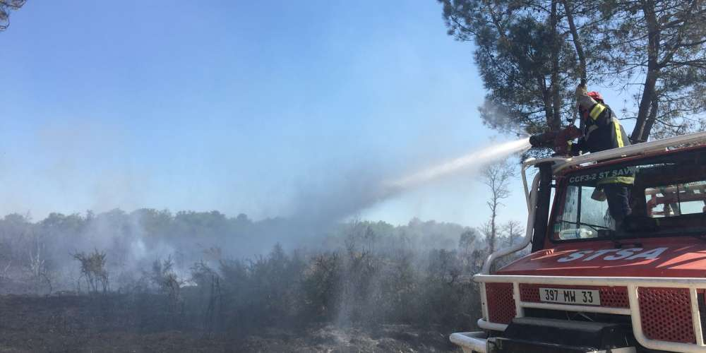
200 pompiers étaient encore en surveillance dimanche. JULIEN LESTAGE

Les pompiers restent en surveillance et l’enquête des gendarmes se poursuit pour déterminer la cause du sinistre.

C’est peu de dire que la pluie annoncée pour demain est attendue avec impatience. Elle devrait permettre de noyer les dernières fumerolles et sera un barrage des plus efficaces contre les reprises de feu. Après le gigantesque incendie qui a ravagé plus de 1 100 hectares de pinèdes entre Cissac-Médoc et Hourtin, jeudi et vendredi (lire nos éditions précédentes), 200 sapeurs pompiers et une trentaine d’engins sont restés en surveillance hier.

« Plusieurs jours pourraient être nécessaires pour déclarer le feu définitivement éteint. Même si le vent a beaucoup faibli, quelques bourrasques ont attisé braises et fumerolles qui ont repris de la vigueur. La présence des pompiers en surveillance n’a cependant laissé aucune chance aux reprises de feu.

La RD 1215 rouverte

Les gendarmes qui avaient fermé les axes devenus trop dangereux, afin de protéger le réseau routier, pour parer tout danger pour les personnes et faciliter l’intervention des soldats du feu, ont annoncé hier la réouverture de la RD 1215. La RD 205 reste fermée mais bénéficie d’un barriérage plus souple.

L’enquête des gendarmes de la brigade de recherches de Lesparre se poursuit afin de déterminer les causes du sinistre, qui reste un des plus importants qu’ait eu à connaître la Gironde ces dernières années. Un expert incendie s’est déjà rendu dans les décombres de la forêt, sur les lieux du probable départ de feu à la recherche d’indicateurs pouvant orienter les conclusions de son rapport. Les enquêteurs ont déjà recueilli divers témoignages mais il est bien trop tôt selon eux, pour déjà privilégier une thèse plutôt qu’une autre.

Départs de feux

Reste que tout départ de feu est pris avec sérieux par les autorités et les sapeurs pompiers, sur la brèche depuis jeudi. À 5 h 15 hier, un feu a pris dans les casiers du centre d’enfouissement des déchets à Naujac et a été vite circonscrit à deux tas de déchets. La veille à 18 h 40, 1 000 mètres carrés ont brûlé route de Sarton à Hostens et deux à trois hectares ont été ravagés par les flammes à Reignac au lieu-dit Les Cabanes. À chaque fois, les Canadair ont apporté un appui aérien déterminant aux sapeurs pompiers intervenant et se déployant en nombre au sol.

Les gendarmes répètent leur appel à la vigilance pour éviter tout nouveau départ de feu. Exemple de situation à risque : l’organisation, samedi soir, d’un rassemblement festif de 200 personnes organisé en pleine forêt au lieu-dit Méogas à Lacanau…

